BỘ GIÁO DỤC VÀ ĐÀO TẠO

**TRƯỜNG ĐẠI HỌC CẦN THƠ**

TRƯỜNG CÔNG NGHỆ THÔNG TIN & TRUYỀN THÔNG

------🙢⯎🙠*------*



**BÀI BÁO CÁO**

**NGÔN NGỮ MÔ HÌNH HÓA**

**ĐỀ TÀI:**

**HỆ THỐNG BẢO TRÌ XE MÁY**

**CÁN BỘ HƯỚNG DẪN NHÓM SV THỰC HIỆN:**

**TS. Nguyễn Minh Khiêm Nguyễn Thiện Ngôn – B2110020**

**Nguyễn Hoàng Điển – B2113329**

**Trần Thái Toàn – B2103447**

**Cần Thơ, ngày 19 tháng 4 năm 2024**

MỤC LỤC

*Trang*

MỤC LỤC i

DANH SÁCH CÁC TỪ VIẾT TẮT iii

DANH SÁCH HÌNH iv

DANH SÁCH BẢNG v

CHƯƠNG I: MÔ TẢ HỆ THỐNG 1

1.1. Giới thiệu hệ thống 1

1.2. Phạm vi của hệ thống 1

1.3 Các tác nhân 2

1.3.1 Tác nhân nhân viên 2

1.3.2 Tác nhân quản lý 2

1.3.3 Tác nhân khách hàng 2

CHƯƠNG II: SƠ ĐỒ HOẠT VỤ 3

2.1. Use case diagrams của các tác nhân 3

2.1.1. Use case tác nhân nhân viên 3

2.1.2. Use case tác nhân quản lý 4

2.1.3. Use case tác nhân khách hàng 5

2.2. Mô tả bằng văn bản các use cases 5

2.2.1. Use case Đăng ký 5

2.2.2 Use case “Thanh toán” 6

2.2.3 Use case “Gửi yêu cầu bảo hành” 8

2.2.4. Use case Xác nhận thanh toán 9

2.2.5. Use case Xem thông tin 9

2.2.6. Use case Kiểm tra bảo hành 10

2.2.7. Use case Quản Lý Dịch Vụ 11

2.2.8 Usecase Quản Lý Doanh Thu  Hóa Đơn 11

2.2.9  Usecase Lập Báo Cáo Công Nợ 12

CHƯƠNG III: SƠ ĐỒ LỚP 13

3.1. Class diagram 13

3.2. Mô hình dữ liệu mức luận lý (LDM) 15

3.3. Mô hình dữ liệu mức vật lý (PDM) 16

3.4. Bảng mô tả phương thức 31

CHƯƠNG IV: SƠ ĐỒ TUẦN TỰ 47

4.1. Chức năng Lập Hóa Đơn 47

4.1.1. Kịch bản chứa năng Lập Hóa Đơn 47

4.1.2. Sơ đồ tuần tự chức năng Lập Hóa Đơn 48

4.2. Chức năng Thao Tác Hệ Thống Của Khách Hàng 49

4.2.1. Kịch bản chức năng Thao Tác Hệ Thống Của Khách Hàng 49

4.2.2. Sơ đồ tuần tự chức năng Thao Tác Hệ Thống Của Khách Hàng 50

4.3. Chức năng Quản Lý Dịch Vụ 51

4.3.1. Kịch bản tuần tự chức năng Quản Lý Dịch Vụ 51

4.3.2. Sơ đồ tuần tự chức năng Quản Lý Dịch Vụ 52

CHƯƠNG V: TỔNG KẾT 53

5.1. Kết quả đạt được 53

5.1.1. Về kiến thức 53

5.1.2. Về kĩ năng 53

5.2. Hướng phát triển: 53

TÀI LIỆU THAM KHẢO 54

DANH SÁCH CÁC TỪ VIẾT TẮT

DANH SÁCH HÌNH

*Trang*

Hình 1: Use case tác nhân nhân viên 3

Hình 2: Use case tác nhân quản lý 4

Hình 3: Use case tác nhân khách hàng 5

Hình 4: Sơ đồ lớp của hệ thống 14

Hình 5: Sơ đồ tuần tự chức năng lập hóa đơn 48

Hình 6: Sơ đồ tuần tự chức năng thao tác hệ thống của khách hàng 50

Hình 7: Sơ đồ tuần tự chức quản lý dịch vụ 52

DANH SÁCH BẢNG

*Trang*

Bảng 1: Mô tả dữ liệu bảng KHACHHANG. 16

Bảng 2: Mô tả dữ liệu bảng TAIKHOAN. 17

Bảng 3: Mô tả dữ liệu bảng DICHVU. 18

Bảng 4: Mô tả dữ liệu bảng DANHGIA. 19

Bảng 5: Mô tả dữ liệu bảng XE. 20

Bảng 6: Mô tả dữ liệu bảng PHIEUBAOHANH. 21

Bảng 7: Mô tả dữ liệu bảng HANGXE. 22

Bảng 8: Mô tả dữ liệu bảng HOADON. 23

Bảng 9: Mô tả dữ liệu bảngCHITIETHOADON. 24

Bảng 10: Mô tả dữ liệu bảng THANG. 25

Bảng 11: Mô tả dữ liệu bảng KHUYENMAI. 26

Bảng 12: Mô tả dữ liệu bảng THANHTOAN. 27

Bảng 13: Mô tả dữ liệu bảng THANHTOANTHE. 28

Bảng 14: Mô tả dữ liệu bảng THANHTOANTIENMAT. 29

Bảng 15: Mô tả dữ liệu bảng NHANVIEN. 30

Bảng 16: Mô tả phương thức của lớp KHACHHANG. 31

Bảng 17: Mô tả phương thức của lớp TAIKHOAN. 32

Bảng 18: Mô tả phương thức của lớp XE. 33

Bảng 19: Mô tả phương thức của lớp PHIEUBAOHANH. 34

Bảng 20: Mô tả phương thức của lớp HOADON. 35

Bảng 21: Mô tả phương thức của lớp KHUYENMAI. 36

Bảng 22: Mô tả phương thức của lớp HANGXE. 37

Bảng 23: Mô tả phương thức của lớp THANG. 38

Bảng 24: Mô tả phương thức của lớp THANHTOAN. 39

Bảng 25: Mô tả phương thức của lớp THANHTOANBANGTHE. 40

Bảng 26: Mô tả phương thức của lớp THANHTOANTIENMAT. 41

Bảng 27: Mô tả phương thức của lớp DANHGIA. 42

Bảng 28: Mô tả phương thức của lớp DICHVU. 44

Bảng 29: Mô tả phương thức của lớp CHITIETHOADON. 45

Bảng 30: Mô tả phương thức của lớp NHANVIEN. 46

CHƯƠNG I: MÔ TẢ HỆ THỐNG

1.1. Giới thiệu hệ thống

Hệ thống quản lý bảo trì xe máy là một giải pháp hiện đại và hiệu quả giúp các cửa hàng bảo trì xe máy tối ưu hóa hoạt động kinh doanh của mình. Hệ thống này cung cấp các tính năng quản lý và tổ chức cho việc bảo trì và sửa chữa xe máy, đồng thời cung cấp trải nghiệm thuận lợi cho khách hàng.

1.2. Phạm vi của hệ thống

Hệ thống bảo trì xe máy được thiết kế để quản lý và tối ưu hóa các hoạt động kinh doanh liên quan đến bảo trì và sửa chữa xe máy trong một quán. Bên dưới là mô tả về phạm vi chức năng của hệ thống bảo trì xe máy:

* Quản lý khách hàng: Hệ thống cho phép quản lý thông tin khách hàng, bao gồm tên, số điện thoại, địa chỉ, lịch sử bảo trì, và các thông tin khác liên quan
* Quản lý dịch vụ: Hệ thống cho phép quản lý danh sách các dịch vụ bảo trì và sửa chữa xe máy. Cửa hàng có thể tạo ra một danh sách các dịch vụ có sẵn, bao gồm kiểm tra định kỳ, thay dầu, thay lọc, kiểm tra và sửa chữa hệ thống phanh, và nhiều hơn nữa.
* Quản lý phụ tùng và vật liệu: Hệ thống cho phép quản lý tồn kho phụ tùng và vật liệu liên quan đến việc bảo trì xe máy. Cửa hàng có thể theo dõi số lượng và tình trạng phụ tùng, đảm bảo sẵn có đủ số lượng để thực hiện các dịch vụ bảo trì một cách hiệu quả.
* Quản lý chi phí và hóa đơn: Hệ thống cho phép cửa hàng ghi lại chi phí liên quan đến các dịch vụ bảo trì và sửa chữa. Nó cũng tạo ra hóa đơn chi tiết cho khách hàng, bao gồm các dịch vụ đã thực hiện và chi phí tương ứng.
* Báo cáo và thống kê: Hệ thống cung cấp các báo cáo và thống kê liên quan đến hoạt động bảo trì xe máy. Các báo cáo này có thể bao gồm doanh thu, số lượng dịch vụ đã thực hiện, số lượng khách hàng, lợi nhuận, và các chỉ số hiệu suất khác.

1.3 Các tác nhân

1.3.1 Tác nhân nhân viên

Nhân viên trong hệ thống bảo trì xe máy có nhiệm vụ thực hiện bảo trì, sửa chữa và tư vấn cho khách hàng để đảm bảo xe máy hoạt động tốt và đáp ứng được nhu cầu của khách hàng.

1.3.2 Tác nhân quản lý

Tác nhân quản lý trong hệ thống có nhiệm vụ lập kế hoạch, tổ chức, giám sát và quản lý các hoạt động, nhân viên, tài chính và tương tác với khách hàng để đảm bảo sự hoạt động hiệu quả và đạt được mục tiêu của hệ thống.

1.3.3 Tác nhân khách hàng

Tác nhân khách hàng trong hệ thống bảo trì xe máy là những người sở hữu xe máy hoặc người sử dụng dịch vụ bảo trì và sửa chữa xe máy. Tác nhân khách hàng có nhiệm vụ đặt lịch hẹn, cung cấp thông tin về xe máy, lựa chọn dịch vụ cần thiết và thanh toán cho các dịch vụ đã sử dụng. Họ cũng có thể gửi phản hồi và đánh giá về chất lượng dịch vụ nhằm cung cấp thông tin phản hồi cho hệ thống và cải thiện chất lượng dịch vụ trong tương lai.

CHƯƠNG II: SƠ ĐỒ HOẠT VỤ

2.1. Use case diagrams của các tác nhân

2.1.1. Use case tác nhân nhân viên

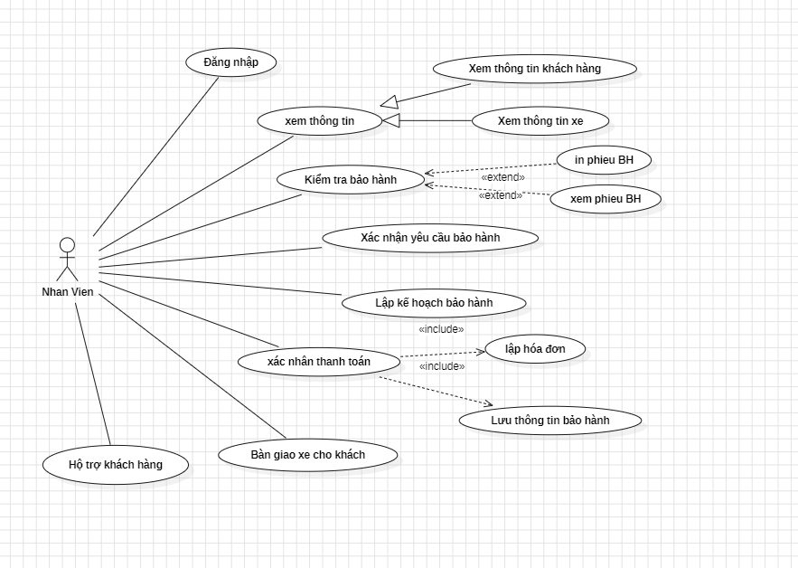

Hình 1: Use case tác nhân nhân viên

2.1.2. Use case tác nhân quản lý

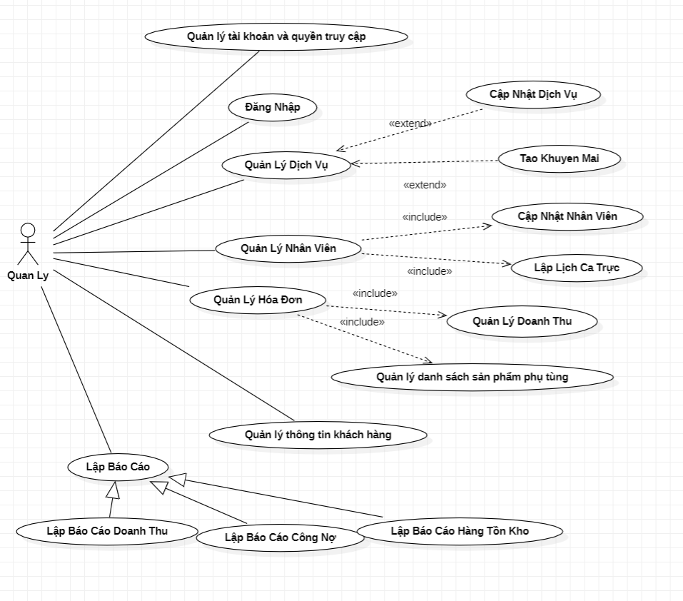

Hình 2: Use case tác nhân quản lý

2.1.3. Use case tác nhân khách hàng

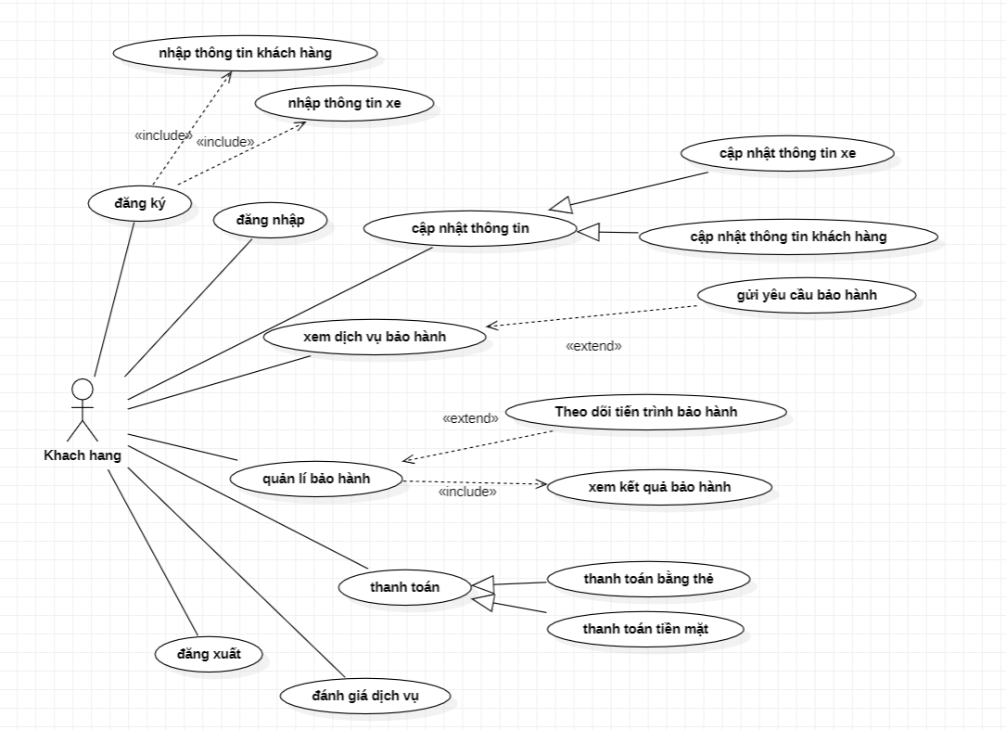

Hình 3: Use case tác nhân khách hàng

2.2. Mô tả bằng văn bản các use cases

2.2.1. Use case Đăng ký

* Tên Use Case: Use Case “ Đăng ký”
* Tóm tắt: Cho phép khách hàng tạo tài khoản để đăng nhập vào hệ thống nhằm sử dụng các dịch vụ.
* Actor: Khách hàng
* Ngày tạo: 3/4/2024
* Ngày cập nhật: 3/4/2024
* Version: 2.0

Chịu trách nhiệm: Nguyễn Thiện Ngôn

Kịch bản thường:

1. Khách hàng truy cập vào hệ thống đăng ký tài khoản.
2. Hệ thống hiển thị một giao diện đăng ký với các ô thông tin cần được nhập, bao gồm tên, số điện thoại và mật khẩu.
3. Khách hàng điền thông tin cá nhân vào các ô.
4. Khách hàng tạo một mật khẩu cho tài khoản của mình.
5. Khách hàng gửi yêu cầu đăng ký tài khoản.
6. Hệ thống kiểm tra tính hợp lệ của thông tin đăng ký, bao gồm việc kiểm tra xem số điện thoại đã được sử dụng hay chưa.
7. Nếu thông tin đăng ký hợp lệ, hệ thống tạo một tài khoản mới dựa trên thông tin đã cung cấp.
8. Hệ thống gửi một mã xác nhận đăng ký tài khoản cho khách hàng vào số điện thoại đã được nhập, yêu cầu khách hàng xác nhận mã.
9. Khách hàng kiểm tra tin nhắn và nhập lại mã xác nhận.
10. Hệ thống xác nhận số điện thoại của khách hàng sau khi nhận được mã xác nhận từ khách hàng.
11. Hệ thống hiển thị thông báo xác nhận đăng ký tài khoản thành công cho khách hàng.
12. Khách hàng sử dụng thông tin tài khoản đã đăng ký để đăng nhập vào hệ thống để sử dụng các dịch vụ.

2.2.2 Use case “Thanh toán”

-         Tên Use Case: Use Case “Thanh toán”

-         Tóm tắt: Sau khi gửi yêu cầu bảo hành sẽ tiến hành thanh toán với nhân viên tại cửa hàng hoặc thanh toán online trước.

-         Actor: Khách Hàng

-         Ngày tạo: 3/4/2024

-         Ngày cập nhật: 3/4/2024

-         Version: 2.0

-         Chịu trách nhiệm: Nguyễn Thiện Ngôn

-         Kịch bản thường:

1. Khách hàng đặt lịch hẹn bảo trì xe và nhân viên nhập thông tin lịch hẹn vào hệ thống.
2. Hệ thống truy xuất thông tin về dịch vụ được đặt và tính tổng giá tiền dựa trên thông tin này.
3. Hệ thống hiển thị cho khách hàng danh sách các phương thức thanh toán có sẵn, bao gồm Thẻ và Tiền mặt.
4. Khách hàng chọn phương thức thanh toán mong muốn từ danh sách các phương thức có sẵn.
5. Sau khi khách hàng chọn phương thức thanh toán, nếu khách hàng chọn Tiền mặt, hệ thống hiển thị thông báo yêu cầu khách hàng đưa tiền mặt trong quá trình bảo trì.
6. Khách hàng đến địa điểm được chỉ định và đưa số tiền thanh toán dựa trên tổng giá tiền đã tính toán.
7. Nhân viên nhận tiền mặt từ khách hàng và xác nhận số tiền nhận được.
8. Nhân viên cung cấp cho khách hàng biên nhận hoặc hóa đơn thanh toán để xác nhận việc nhận tiền mặt.
9. Hệ thống cập nhật thông tin thanh toán và ghi nhận việc thanh toán bằng tiền mặt.
10. Nếu khách hàng chọn thẻ hệ thống yêu cầu khách hàng cung cấp thông tin thẻ, ví dụ như số thẻ, mã bảo mật.
11. Khách hàng cung cấp thông tin thẻ theo yêu cầu của hệ thống.
12. Hệ thống xác nhận thông tin thanh toán và tiến hành xử lý thanh toán bằng thẻ.
13. Nếu thanh toán bằng tiền mặt hoặc thẻ thành công, hệ thống hiển thị thông báo xác nhận thanh toán thành công cho khách hàng.
14. Nếu thanh toán bằng tiền mặt hoặc thẻ không thành công, hệ thống thông báo cho khách hàng, quay lại bước 4.
15. Khi thanh toán bằng tiền mặt hoặc thẻ được xác nhận, hệ thống ghi nhận thông tin thanh toán và kết thúc quy trình thanh toán.

2.2.3 Use case “Gửi yêu cầu bảo hành”

* Tên Use Case: Use Case “Gửi yêu cầu bảo hành”
* Tóm tắt: Hoạt động khách hàng sau khi đã xem các dịch vụ trên hệ thống.
* Ngày tạo: 13/4/2024
* Ngày cập nhật: 15/04/2024
* Version: 2.0
* Chịu trách nhiệm: Nguyễn Thiện Ngôn

Kịch bản thường:

1. Khách hàng truy cập vào hệ thống và xem menu dịch vụ.
2. Khách hàng chọn yêu cầu bảo hành và điền thông tin cần thiết.
3. Sau khi khách hàng gửi yêu cầu bảo hành lên hệ thống, hệ thống sẽ gửi một thông báo xác nhận cho khách hàng để xác nhận lại yêu cầu.
4. Khách hàng nhận thông báo xác nhận và xác nhận lại yêu cầu bảo hành.
5. Hệ thống ghi nhận yêu cầu bảo hành và lưu trữ thông tin yêu cầu.
6. Hệ thống tiến hành kiểm tra yêu cầu bảo hành. Nếu không phát hiện lỗi, hệ thống sẽ thông báo cho khách hàng rằng yêu cầu bảo hành đã được ghi nhận và kết thúc quy trình.
7. Nếu hệ thống phát hiện lỗi trong yêu cầu bảo hành, hệ thống sẽ thông báo cho khách hàng để xác nhận lại yêu cầu và yêu cầu thêm thông tin cần thiết.
8. Khách hàng nhận thông báo về lỗi và cung cấp thông tin bổ sung nếu cần.
9. Hệ thống ghi nhận thông tin bổ sung từ khách hàng và tiếp tục xử lý yêu cầu bảo hành.
10. Sau khi hoàn tất xử lý yêu cầu bảo hành, hệ thống thông báo kết quả cho khách hàng và kết thúc quy trình bảo hành.

2.2.4. Use case Xác nhận thanh toán

* Tên Use Case: Use Case “ Xác nhận thanh toán”
* Tóm tắt: Cho phép nhân viên thanh toán hóa đơn, in hóa đơn khi hoàn thành công việc bảo hành. Khi xong lưu lại thông tin khác hàng đã sử dụng dịch vụ
* Actor: Nhân viên.
* Ngày tạo: 3/4/2024
* Ngày cập nhật: 3/4/2024
* Version: 2.0
* Chịu trách nhiệm: Nguyễn Hoàng Điển

Kịch bản thường:

1. Bắt đầu quy trình xác nhận thanh toán, hệ thống bắt đầu quy trình xác nhận thanh toán khi nhân viên hoàn tất công việc bảo hành và khách hàng đồng ý thanh toán.
2. Nhân viên lập hóa đơn và xác nhận thanh toán:
   1. Nhân viên nhập các dịch vụ đã cung cấp và đơn giá tương ứng vào hóa đơn.
   2. Kiểm tra thông tin trên phiếu bảo hành để áp dụng giảm giá hoặc ưu đãi cho khách hàng nếu có.
3. Lưu thông tin bảo hành sau khi lập xong hóa đơn, nhân viên lưu thông tin bảo hành của sản phẩm vào hệ thống để theo dõi và quản lý trong tương lai.
4. Kết thúc Xác nhận thanh toán, quy trình xác nhận thanh toán kết thúc sau khi hóa đơn đã được lập và thông tin bảo hành đã được lưu vào hệ thống.

2.2.5. Use case Xem thông tin

* Tên Use Case: Use Case “ Xem thông tin”
* Tóm tắt: Cho phép nhân viên xem và kiểm tra thông tin khách hàng, thông tin dịch vụ, thông tin xe của khác hàng.
* Actor: Nhân viên.
* Ngày tạo: 3/4/2024
* Ngày cập nhật: 3/4/2024
* Version: 2.0

Chịu trách nhiệm: Nguyễn Hoàng Điển

Kịch bản thường:

1. Nhân viên đăng nhập vào hệ thống và chọn chức năng xem và kiểm tra thông tin để tiếp tục .
2. Nhân viên chọn chứ năng:
   1. Chọn xem thông tin khách hàng.
   2. Chọn xem thông tin xe.
3. Hệ thống hiển thị thông tin và thông số của khách hàng hoặc xe tương ứng với lựa chọn của nhân viên
4. Xử lý thông tin và kết thúc sự kiện xem thông tin

2.2.6. Use case Kiểm tra bảo hành

* Tên Use Case: Use Case “ Kiểm tra bảo hành”
* Tóm tắt: Cho phép nhân viên kiểm tra tiến độ, xem quy trình bảo hành và sử dụng in và xem phiếu bảo hành.
* Actor: Nhân viên.
* Ngày tạo: 3/4/2024
* Ngày cập nhật: 3/4/2024
* Version: 2.0
* Chịu trách nhiệm: Nguyễn Hoàng Điển

Kịch bản thường:

1. Bắt đầu quy trình kiểm tra bảo hành: Nhân viên khởi động quy trình kiểm tra bảo hành khi khách hàng đến cửa hàng hoặc liên hệ qua điện thoại/email.
2. Lựa chọn chức năng: Nhân viên có thể chọn giữa hai chức năng chính:
   1. Xem tiến độ kiểm tra: Hiển thị thông tin về tiến độ kiểm tra bảo hành cho sản phẩm của khách hàng.
   2. In và xem phiếu bảo hành: In ra phiếu bảo hành và cung cấp cho khách hàng để xem.
3. Thực hiện kiểm tra bảo hành: Nhân viên thực hiện kiểm tra bảo hành theo quy trình được chỉ định.
4. Hoàn tất quy trình: Sau khi hoàn tất kiểm tra, nhân viên có thể:
   1. Thông báo cho khách hàng: Cung cấp thông tin về kết quả kiểm tra và bất kỳ hành động tiếp theo cần thiết.
   2. Cung cấp phiếu bảo hành: Đưa phiếu bảo hành cho khách hàng nếu sản phẩm được bảo hành thành công.
5. Kết thúc quy trình kiểm tra bảo hành

2.2.7. Use case Quản Lý Dịch Vụ

* Tên Use Case: Use Case “ Quản Lý Dịch Vụ”
* Tóm tắt: Cho phép quản lý vào hệ thống để cập nhật hoặc thêm khuyến mãi cho các dịch vụ của hệ thống bảo trì xe máy.
* Actor: Quản Lý.
* Ngày tạo: 3/4/2024
* Ngày cập nhật: 3/4/2024
* Version: 2.0
* Chịu trách nhiệm: Trần Thái Toàn

Kịch bản thường:

1. User Quản Lý đăng nhập vào hệ thống.
2. Chọn chức năng Quản Lý Dịch Vụ trên giao diện User Quản Lý
3. Chọn dịch vụ muốn thao tác, hệ thống đưa ra 2 lựa chọn :
   1. Cập Nhật Dịch Vụ : người dùng thao tác cập nhật, sửa xóa các dịch vụ.
   2. Tạo Khuyến Mãi : người dùng tạo khuyến mãi, cho dịch vụ được chọn.

2.2.8 Usecase Quản Lý Doanh Thu  Hóa Đơn

* Tên Use Case: Use Case “ Quản Lý Doanh Thu”
* Tóm tắt: Cho phép quản lý xem và kiểm tra thông tin doanh thu từ hóa đơn.
* Actor: Quản Lý.
* Ngày tạo: 4/4/2024
* Ngày cập nhật: 4/4/2024
* Version: 2.0
* Chịu trách nhiệm: Trần Thái Toàn

Kịch bản thường:

1. User quản lý đăng nhập và hệ thống
2. Chọn chức năng quản lý hóa đơn
3. Chọn tiếp tục chức năng quản lý doanh thu
4. User quản lý đối chiếu thông tin doanh thu với hệ thống.

2.2.9  **Usecase Lập Báo Cáo Công Nợ**

* Tên Use Case: Use Case “ Lập Báo Cáo Công Nợ”
* Tóm tắt: Cho phép quản lý xem và kiểm tra thông tin công và nợ của hệ thống bảo trì xe máy..
* Actor: Quản Lý.
* Ngày tạo: 4/4/2024
* Ngày cập nhật: 4/4/2024
* Version: 1.0
* Chịu trách nhiệm: Trần Thái Toàn

Kịch bản thường:

1. Cuối tháng User quản lý đăng nhập và hệ thống để lập báo cáo công nợ
2. Chọn chức năng Lập báo cáo
3. Tiếp tục chọn chức năng lập báo cáo công nợ
4. Sau khi tạo báo cáo công nợ, quản lý so sánh doanh thu của tháng.

CHƯƠNG III: SƠ ĐỒ LỚP

3.1. Class diagram

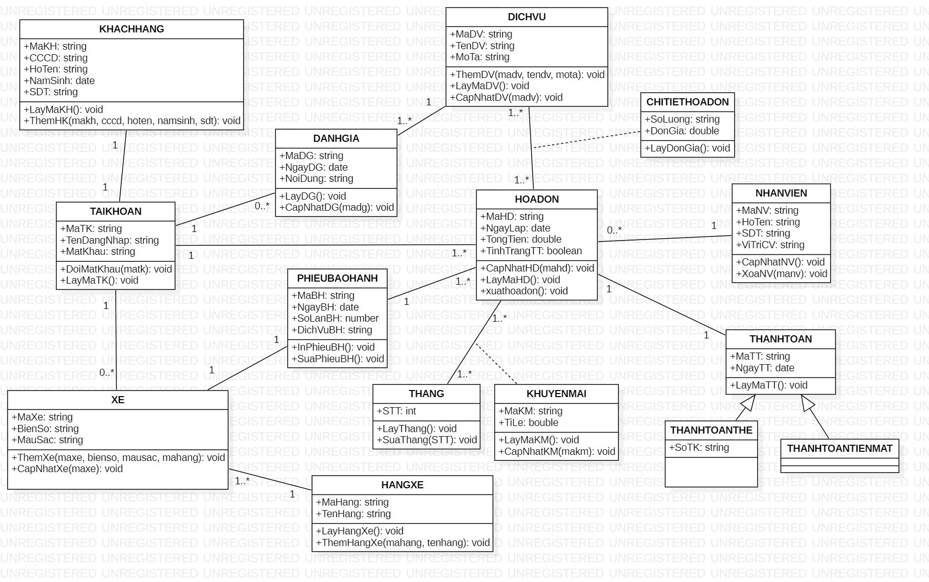

Hình 4: Sơ đồ lớp của hệ thống

3.2. Mô hình dữ liệu mức luận lý (LDM)

KHACHANG(**MaKH**, Hoten, CCCD, NamSinh, SDT)

TAIKHOAN**(MaTK**, TenDangNhap, MatKhau, #*MaKH*)

DANHGIA(**MaDG**, ngayDG, NoiDung, *#MaTK, #MaDV*)

XE(**MaXe**, BienSo, MauSac, *#MaTK, #MaHang*)

PHIEUBAOHANH(**MaBH**, NgayBH, SoLanBH, DichVuBH, #MaXe )

HANGXE(**MaHang**, TenHang)

DICHVU(**MaDV**, TenDV, MoTa)

HOADON(**MaHD**, NgayLap, TongTien, TinhTranTT*,#MaNV,#MaTK,#MaBH*)

CHITIETHOADON(#**MaDV, #MaHD, DonGia**, SoLuong)

THANG(**STT**)

KHUYENMAI(**MaKM**, TiLe *#MaHD,#STT*)

THANHTOAN(**MaTT** , NgayTT, #MaHD)

THANHTOANTHE(**MaTT**, **SoTT**, NgayTT)

THANHTOANTIENMAT(**MaTT**, NgayTT)

NHANVIEN(**MaNV**, HoTen, SDT, ViTriCV)

* **Ghi chú :**

**- Khóa chính : in đậm.**

**- Khóa ngoại :** *#.*

3.3. Mô hình dữ liệu mức vật lý (PDM)

|  |  |  |  |  |  |  |  |  |  |  |  |  |  |  |
| --- | --- | --- | --- | --- | --- | --- | --- | --- | --- | --- | --- | --- | --- | --- |
| **STT** | **Tên thuộc tính** | **Kiểu** | **Kích thước** | **Khóa chính** | **Duy nhất** | **Not Null** | **Min** | **Max** | **Giá trị mặc nhiên** | **Chữ số thập phân** | **Miền giá trị** | **Ràng buộc toàn vẹn luận lý** | **Khóa ngoại** | **Diễn giải** |
| 1 | MaKH | string |  | x |  |  |  |  |  |  |  |  |  | Mã Khách hàng |
| 2 | CCCD | string |  |  |  | x |  |  |  |  |  |  |  | Căn cước công dân |
| 3 | HoTen | string |  |  |  | x |  |  |  |  |  |  |  | Họ tên |
| 4 | NamSinh | date |  |  |  | x |  |  |  |  |  |  |  | Ngày sinh |
| 5 | SDT | string |  |  |  | x |  |  |  |  |  |  |  | Số điện thoại |

3.3.1 Bảng Khách hàng (KHACHHANG)

Bảng 1: Mô tả dữ liệu bảng KHACHHANG.

3.3.2 Bảng Tài khoản (TAIKHOAN)

|  |  |  |  |  |  |  |  |  |  |  |  |  |  |  |
| --- | --- | --- | --- | --- | --- | --- | --- | --- | --- | --- | --- | --- | --- | --- |
| **STT** | **Tên thuộc tính** | **Kiểu** | **Kích thước** | **Khóa chính** | **Duy nhất** | **Not Null** | **Min** | **Max** | **Giá trị mặc nhiên** | **Chữ số thập phân** | **Miền giá trị** | **Ràng buộc toàn vẹn luận lý** | **Khóa ngoại** | **Diễn giải** |
| 1 | MaTK | string |  | x |  |  |  |  |  |  |  |  |  | Mã tài khoản |
| 2 | MaKH | string |  |  |  | x |  |  |  |  |  |  | x | Mã khách hàng |
| 3 | TenDangNhap | string |  |  |  | x |  |  |  |  |  |  |  | Tên đăng nhập |
| 4 | MatKhau | string |  |  |  | x |  |  |  |  |  |  |  | Mặt khẩu |

Bảng 2: Mô tả dữ liệu bảng TAIKHOAN.

3.3.3 Bảng dịch vụ (DICHVU)

|  |  |  |  |  |  |  |  |  |  |  |  |  |  |  |
| --- | --- | --- | --- | --- | --- | --- | --- | --- | --- | --- | --- | --- | --- | --- |
| **STT** | **Tên thuộc tính** | **Kiểu** | **Kích thước** | **Khóa chính** | **Duy nhất** | **Not Null** | **Min** | **Max** | **Giá trị mặc nhiên** | **Chữ số thập phân** | **Miền giá trị** | **Ràng buộc toàn vẹn luận lý** | **Khóa ngoại** | **Diễn giải** |
| 1 | MaDV | string |  | x |  |  |  |  |  |  |  |  |  | Mã Dịch vụ |
| 2 | TenDV | string |  |  |  | x |  |  |  |  |  |  |  | Tên dịch vụ |
| 3 | MoTa | string |  |  |  |  |  |  |  |  |  |  |  | Mô tả |

Bảng 3: Mô tả dữ liệu bảng DICHVU.

3.3.4 Bảng Đánh giá (DANHGIA)

|  |  |  |  |  |  |  |  |  |  |  |  |  |  |  |
| --- | --- | --- | --- | --- | --- | --- | --- | --- | --- | --- | --- | --- | --- | --- |
| **STT** | **Tên thuộc tính** | **Kiểu** | **Kích thước** | **Khóa chính** | **Duy nhất** | **Not Null** | **Min** | **Max** | **Giá trị mặc nhiên** | **Chữ số thập phân** | **Miền giá trị** | **Ràng buộc toàn vẹn luận lý** | **Khóa ngoại** | **Diễn giải** |
| 1 | MaDG | string |  | x |  |  |  |  |  |  |  |  |  | Mã đơn giá |
| 2 | MaTK | string |  |  |  | x |  |  |  |  |  |  | x | Mã tài khoản |
| 3 | MaDV | string |  |  |  | x |  |  |  |  |  |  | x | Mã dịch vụ |
| 4 | ngayDG | date |  |  |  | x |  |  |  |  |  |  |  | Ngày đơn giá |
| 5 | NoiDung | string |  |  |  | x |  |  |  |  |  |  |  | Nội dung |

Bảng 4: Mô tả dữ liệu bảng DANHGIA.

3.3.5 Bảng Xe (XE)

|  |  |  |  |  |  |  |  |  |  |  |  |  |  |  |
| --- | --- | --- | --- | --- | --- | --- | --- | --- | --- | --- | --- | --- | --- | --- |
| **STT** | **Tên thuộc tính** | **Kiểu** | **Kích thước** | **Khóa chính** | **Duy nhất** | **Not Null** | **Min** | **Max** | **Giá trị mặc nhiên** | **Chữ số thập phân** | **Miền giá trị** | **Ràng buộc toàn vẹn luận lý** | **Khóa ngoại** | **Diễn giải** |
| 1 | MaXe | string |  | x |  | x |  |  |  |  |  |  |  | Mã xe |
| 2 | BienSo | string |  |  |  | x |  |  |  |  |  |  |  | Biển số xe |
| 3 | MauSac | string |  |  |  | x |  |  |  |  |  |  |  | Màu sắc |
| 4 | MaHang | string |  |  |  |  |  |  |  |  |  |  | x | Mã hàng |
| 5 | MaTK | string |  |  |  |  |  |  |  |  |  |  | x | Mã tài khoản |

Bảng 5: Mô tả dữ liệu bảng XE.

3.3.6 Bảng Phiếu Bảo Hành (PHIEUBAOHANH)

|  |  |  |  |  |  |  |  |  |  |  |  |  |  |  |
| --- | --- | --- | --- | --- | --- | --- | --- | --- | --- | --- | --- | --- | --- | --- |
| **STT** | **Tên thuộc tính** | **Kiểu** | **Kích thước** | **Khóa chính** | **Duy nhất** | **Not Null** | **Min** | **Max** | **Giá trị mặc nhiên** | **Chữ số thập phân** | **Miền giá trị** | **Ràng buộc toàn vẹn luận lý** | **Khóa ngoại** | **Diễn giải** |
| 1 | MaBH | string |  | x |  |  |  |  |  |  |  |  |  | Mã bảo hành |
| 2 | MaXe | string |  |  |  |  |  |  |  |  |  |  | x | Mã xe |
| 3 | NgayBH | date |  |  |  | x |  |  |  |  |  |  |  | Ngày bảo hành |
| 4 | SoLanBH | int |  |  |  | x |  |  |  |  |  |  |  | Số lần bảo hành |
| 5 | DichVuBH | string |  |  |  | x |  |  |  |  |  |  |  | Dịch vụ bảo hành |

Bảng 6: Mô tả dữ liệu bảng PHIEUBAOHANH.

3.3.7 Bảng Hãng Xe (HANGXE)

|  |  |  |  |  |  |  |  |  |  |  |  |  |  |  |
| --- | --- | --- | --- | --- | --- | --- | --- | --- | --- | --- | --- | --- | --- | --- |
| **STT** | **Tên thuộc tính** | **Kiểu** | **Kích thước** | **Khóa chính** | **Duy nhất** | **Not Null** | **Min** | **Max** | **Giá trị mặc nhiên** | **Chữ số thập phân** | **Miền giá trị** | **Ràng buộc toàn vẹn luận lý** | **Khóa ngoại** | **Diễn giải** |
| 1 | MaXe | string |  | x |  |  |  |  |  |  |  |  |  | Mã xe |
| 2 | TenHang | string |  |  |  | x |  |  |  |  |  |  |  | Tên hãng |

Bảng 7: Mô tả dữ liệu bảng HANGXE.

3.3.8 Bảng Hóa Đơn (HOADONG)

|  |  |  |  |  |  |  |  |  |  |  |  |  |  |  |
| --- | --- | --- | --- | --- | --- | --- | --- | --- | --- | --- | --- | --- | --- | --- |
| **STT** | **Tên thuộc tính** | **Kiểu** | **Kích thước** | **Khóa chính** | **Duy nhất** | **Not Null** | **Min** | **Max** | **Giá trị mặc nhiên** | **Chữ số thập phân** | **Miền giá trị** | **Ràng buộc toàn vẹn luận lý** | **Khóa ngoại** | **Diễn giải** |
| 1 | MaHD | string |  | x |  |  |  |  |  |  |  |  |  | Mã hóa đơn |
| 2 | NgayLap | date |  |  |  |  |  |  |  |  |  |  |  | Ngày lập |
| 3 | TongTien | double |  |  |  | x |  |  |  |  |  |  |  | Tổng tiền |
| 4 | TinhTrangTT | boolean |  |  |  | x |  |  |  |  |  |  |  | Tình trạng thanh toán |
| 5 | MaNV | String |  |  |  | x |  |  |  |  |  |  | x | Mã nhân viên |
| 6 | MaTK | String |  |  |  | x |  |  |  |  |  |  | x | Mã tài khoản |
| 7 | MaBH | String |  |  |  | x |  |  |  |  |  |  | x | Mã bảo hành |

Bảng 8: Mô tả dữ liệu bảng HOADON.

3.3.9 Bảng Chi Tiết Hóa Đơn (CHITIETHOADON)

|  |  |  |  |  |  |  |  |  |  |  |  |  |  |  |
| --- | --- | --- | --- | --- | --- | --- | --- | --- | --- | --- | --- | --- | --- | --- |
| **STT** | **Tên thuộc tính** | **Kiểu** | **Kích thước** | **Khóa chính** | **Duy nhất** | **Not Null** | **Min** | **Max** | **Giá trị mặc nhiên** | **Chữ số thập phân** | **Miền giá trị** | **Ràng buộc toàn vẹn luận lý** | **Khóa ngoại** | **Diễn giải** |
| 1 | MaDV | string |  | x |  |  |  |  |  |  |  |  | x | Mã dịch vụ |
| 2 | MaHD | string |  | x |  |  |  |  |  |  |  |  | x | Mã hóa đơn |
| 3 | DonGia | double |  | x |  | x |  |  |  |  |  |  |  | Đơn giá |
| 4 | SoLuong | int |  |  |  | x |  |  |  |  |  |  |  | Số lượng |

Bảng 9: Mô tả dữ liệu bảngCHITIETHOADON.

3.3.10 Bảng Tháng (THANG)

|  |  |  |  |  |  |  |  |  |  |  |  |  |  |  |
| --- | --- | --- | --- | --- | --- | --- | --- | --- | --- | --- | --- | --- | --- | --- |
| **STT** | **Tên thuộc tính** | **Kiểu** | **Kích thước** | **Khóa chính** | **Duy nhất** | **Not Null** | **Min** | **Max** | **Giá trị mặc nhiên** | **Chữ số thập phân** | **Miền giá trị** | **Ràng buộc toàn vẹn luận lý** | **Khóa ngoại** | **Diễn giải** |
| 1 | STT | int |  | x |  |  |  |  |  |  |  |  |  | Số thứ tự |

Bảng 10: Mô tả dữ liệu bảng THANG.

3.3.11 Bảng Khuyến Mãi (KHUYENMAI)

|  |  |  |  |  |  |  |  |  |  |  |  |  |  |  |
| --- | --- | --- | --- | --- | --- | --- | --- | --- | --- | --- | --- | --- | --- | --- |
| **STT** | **Tên thuộc tính** | **Kiểu** | **Kích thước** | **Khóa chính** | **Duy nhất** | **Not Null** | **Min** | **Max** | **Giá trị mặc nhiên** | **Chữ số thập phân** | **Miền giá trị** | **Ràng buộc toàn vẹn luận lý** | **Khóa ngoại** | **Diễn giải** |
| 1 | MaKM | string |  | x |  |  |  |  |  |  |  |  |  | Mã khuyến mã |
| 2 | TiLe | float |  |  |  | x |  |  |  |  |  |  |  | Tỉ lệ |
| 3 | MaHD | string |  |  |  | x |  |  |  |  |  |  | x | Mã hóa đơn |
| 4 | STT | int |  |  |  | x |  |  |  |  |  |  | x | Số thứ tự |

Bảng 11: Mô tả dữ liệu bảng KHUYENMAI.

3.3.12 Bảng Thanh Toán (THANHTOAN)

|  |  |  |  |  |  |  |  |  |  |  |  |  |  |  |
| --- | --- | --- | --- | --- | --- | --- | --- | --- | --- | --- | --- | --- | --- | --- |
| **STT** | **Tên thuộc tính** | **Kiểu** | **Kích thước** | **Khóa chính** | **Duy nhất** | **Not Null** | **Min** | **Max** | **Giá trị mặc nhiên** | **Chữ số thập phân** | **Miền giá trị** | **Ràng buộc toàn vẹn luận lý** | **Khóa ngoại** | **Diễn giải** |
| 1 | MaTT | string |  | x |  |  |  |  |  |  |  |  |  | Mã thanh toán |
| 2 | MaHD | string |  |  |  |  |  |  |  |  |  |  | x | Căn mã hóa đơn |
| 3 | NgayTT | date |  |  |  |  |  |  |  |  |  |  |  | Ngày thanh toán |

Bảng 12: Mô tả dữ liệu bảng THANHTOAN.

3.3.13 Bảng Thanh Toán Thẻ (THANHTOANTHE)

|  |  |  |  |  |  |  |  |  |  |  |  |  |  |  |
| --- | --- | --- | --- | --- | --- | --- | --- | --- | --- | --- | --- | --- | --- | --- |
| **STT** | **Tên thuộc tính** | **Kiểu** | **Kích thước** | **Khóa chính** | **Duy nhất** | **Not Null** | **Min** | **Max** | **Giá trị mặc nhiên** | **Chữ số thập phân** | **Miền giá trị** | **Ràng buộc toàn vẹn luận lý** | **Khóa ngoại** | **Diễn giải** |
| 1 | MaTT | string |  | x |  |  |  |  |  |  |  |  |  | Mã thanh toán |
| 2 | SoTT | string |  | x |  | x |  |  |  |  |  |  |  | Số tài khoản |
| 3 | NgayTT | date |  |  |  | x |  |  |  |  |  |  |  | Ngày thanh toán |

Bảng 13: Mô tả dữ liệu bảng THANHTOANTHE.

3.3.14 Bảng Thanh Toán Tiền Mặt (THANHTOANTIENMAT)

|  |  |  |  |  |  |  |  |  |  |  |  |  |  |  |
| --- | --- | --- | --- | --- | --- | --- | --- | --- | --- | --- | --- | --- | --- | --- |
| **STT** | **Tên thuộc tính** | **Kiểu** | **Kích thước** | **Khóa chính** | **Duy nhất** | **Not Null** | **Min** | **Max** | **Giá trị mặc nhiên** | **Chữ số thập phân** | **Miền giá trị** | **Ràng buộc toàn vẹn luận lý** | **Khóa ngoại** | **Diễn giải** |
| 1 | MaTT | string |  | x |  |  |  |  |  |  |  |  |  | Mã thanh toán |
| 2 | NgayTT | date |  |  |  | x |  |  |  |  |  |  |  | Ngày thanh toán |

Bảng 14: Mô tả dữ liệu bảng THANHTOANTIENMAT.

3.3.15 Bảng Nhân Viên (NHANVIEN)

|  |  |  |  |  |  |  |  |  |  |  |  |  |  |  |
| --- | --- | --- | --- | --- | --- | --- | --- | --- | --- | --- | --- | --- | --- | --- |
| **STT** | **Tên thuộc tính** | **Kiểu** | **Kích thước** | **Khóa chính** | **Duy nhất** | **Not Null** | **Min** | **Max** | **Giá trị mặc nhiên** | **Chữ số thập phân** | **Miền giá trị** | **Ràng buộc toàn vẹn luận lý** | **Khóa ngoại** | **Diễn giải** |
| 1 | MaNV | string |  | x |  |  |  |  |  |  |  |  |  | Mã nhân viên |
| 2 | HoTen | string |  |  |  | x |  |  |  |  |  |  |  | Họ tên |
| 3 | SDT | string |  |  |  | x |  |  |  |  |  |  |  | Số điện thoại |
| 4 | ViTriCV | string |  |  |  | x |  |  |  |  |  |  |  | Vị trí công việc |

Bảng 15: Mô tả dữ liệu bảng NHANVIEN.

3.4. Bảng mô tả phương thức

3.4.1 Bảng mô tả phương thức của class Khách Hàng (KHACHHANG)

| STT | Tên phương thức | Là phương thức của lớp | Tên các tham số | Kiểu tham số | Ý nghĩa tham số | Kiểu trả về | Diễn giải |
| --- | --- | --- | --- | --- | --- | --- | --- |
| 1 | Luu_TT_KH | KHACHHANG | 5 tham số | | | void | Dùng để lưu thông tinh khách hàng |
| MaKH | string | NULL |
| CCCD | string | NULL |
| HoTen | string | NULL |
| NamSinh | date | NULL |
| SDT | string | NULL |
| 3 | LayDSKH | KHACHHANG |  |  |  | void | Dùng để lấy danh sách khách hàng |

Bảng 16: Mô tả phương thức của lớp KHACHHANG.

3.4.2 Bảng mô tả phương thức của class Tài Khoản (TAIKHOAN)

| STT | Tên phương thức | Là phương thức của lớp | Tên các tham số | Kiểu tham số | Ý nghĩa tham số | Kiểu trả về | Diễn giải |
| --- | --- | --- | --- | --- | --- | --- | --- |
| 1 | DangNhap | TAIKHOAN | 2 tham số | | | void | Dùng để đăng nhập vào hệ thống |
| MaKH | string | NULL |
| MatKhau | string | NULL |
| 3 | layDSTK | TAIKHOAN |  |  |  | void | Dùng để lấy danh sách tài khoản |

Bảng 17: Mô tả phương thức của lớp TAIKHOAN.

3.4.3 Bảng mô tả phương thức của class Xe (XE)

| STT | Tên phương thức | Là phương thức của lớp | Tên các tham số | Kiểu tham số | Ý nghĩa tham số | Kiểu trả về | Diễn giải |
| --- | --- | --- | --- | --- | --- | --- | --- |
| 1 | ThemXe | XE | 4 tham số | | | void | Dùng để thêm xe |
| MaXe | string | NULL |
| BienSo | string | NULL |
| MauSac | string | NULL |
| MaHang | string | NULL |
| 3 | CapNhatXe | XE | 1 tham số | | | void | Dùng để cập nhật lại thông tin xe |
| MaXe | string | NULL |

Bảng 18: Mô tả phương thức của lớp XE.

3.4.4 Bảng mô tả phương thức của class Phiếu Bảo Hành (PHIEUBAOHANH)

| STT | Tên phương thức | Là phương thức của lớp | Tên các tham số | Kiểu tham số | Ý nghĩa tham số | Kiểu trả về | Diễn giải |
| --- | --- | --- | --- | --- | --- | --- | --- |
| 1 | LayTTPhieuBaoHanh | PHIEUBAOHANH | 1 tham số | | | void | Dùng để lấy thông tin phiếu bảo hành |
| MaKH | string | NULL |
| 2 | ResetSoLanBH | PHIEUBAOHANH | 1 tham số | | | void | Dùng để reset lại số lần bảo hành |
| SoLanBH | number | NULL |
| 3 | DatLich | PHIEUBAOHANH | 3 tham số | | | void | Dùng để đặt lịch |
| MaKH | string | NULL |
| MaDV | string | NULL |
| NgayBH | date | NULL |

Bảng 19: Mô tả phương thức của lớp PHIEUBAOHANH.

3.4.5 Bảng mô tả phương thức của class Hóa Đơn (HOADON)

| STT | Tên phương thức | Là phương thức của lớp | Tên các tham số | Kiểu tham số | Ý nghĩa tham số | Kiểu trả về | Diễn giải |
| --- | --- | --- | --- | --- | --- | --- | --- |
| 1 | TongTien | HOADON | 1 tham số | | | void | Tính tổng tiền |
| PhanTramKhuyenMai | varchar | NULL |
| 2 | InHoaDon | HOADON | 2 tham số | | | void | In hóa đơn |
| TienThua | double | NULL |
| TongTien | double | NULL |
| 3 | LayDSHD | HOADON |  |  |  | void | Dùng để lấy danh sách hóa đơn |
| 4 | UpdateTinhTrang | HOADON |  |  |  | void | Cập nhật trình trạng hóa đơn |

Bảng 20: Mô tả phương thức của lớp HOADON.

3.4.6 Bảng mô tả phương thức của class Khuyến Mãi (KHUYENMAI)

| STT | Tên phương thức | Là phương thức của lớp | Tên các tham số | Kiểu tham số | Ý nghĩa tham số | Kiểu trả về | Diễn giải |
| --- | --- | --- | --- | --- | --- | --- | --- |
| 1 | TaoKM | KHUYEN_MAI | 3 tham số | | | void | Dùng để thêm khuyến mãi |
| MaKM | varchar | NULL |
| TiLe | double | NULL |
| ThoiGian | date | NULL |
| 2 | XoaKM | KHUYEN_MAI | 1 tham số | | | void | Dùng để xóa khuyễn mãi |
| MaKM | varchar | NULL |

Bảng 21: Mô tả phương thức của lớp KHUYENMAI.

3.4.7 Bảng mô tả phương thức của class Hãng Xe (HANGXE)

| STT | Tên phương thức | Là phương thức của lớp | Tên các tham số | Kiểu tham số | Ý nghĩa tham số | Kiểu trả về | Diễn giải |
| --- | --- | --- | --- | --- | --- | --- | --- |
| 1 | ThemHangXe | HANG_XE | 2 tham số | | | void | Dùng thêm hãng xe |
| maHang | varchar | NULL |
| tenHang | varchar | NULL |
| 2 | LayHangXe | HOADON |  |  |  | void | Dùng lấy ra hãng xe |

Bảng 22: Mô tả phương thức của lớp HANGXE.

3.4.8 Bảng mô tả phương thức của class Tháng (THANG)

| STT | Tên phương thức | Là phương thức của lớp | Tên các tham số | Kiểu tham số | Ý nghĩa tham số | Kiểu trả về | Diễn giải |
| --- | --- | --- | --- | --- | --- | --- | --- |
| 2 | SuaThang | THANG | 1 tham số | | | void | Dùng để sửa tháng |
| maSP | varchar | NULL |
| 3 | LayThang | THANG |  |  |  | void | Dùng để lấy tháng |

Bảng 23: Mô tả phương thức của lớp THANG.

3.4.9 Bảng mô tả phương thức của class Thanh Toán (THANHTOAN)

| STT | Tên phương thức | Là phương thức của lớp | Tên các tham số | Kiểu tham số | Ý nghĩa tham số | Kiểu trả về | Diễn giải |
| --- | --- | --- | --- | --- | --- | --- | --- |
| 1 | LayMaTT | THANHTOAN |  |  |  | void | Dùng để lấy mã thanh toán |
| 2 | LayDSTT | THANHTOAN |  |  |  | void | Dùng để lấy danh sách thanh toán |

Bảng 24: Mô tả phương thức của lớp THANHTOAN.

3.4.10 Bảng mô tả phương thức của class Thanh Toán Bằng Thẻ (THANHTOANBANGTHE)

| STT | Tên phương thức | Là phương thức của lớp | Tên các tham số | Kiểu tham số | Ý nghĩa tham số | Kiểu trả về | Diễn giải |
| --- | --- | --- | --- | --- | --- | --- | --- |
| 1 | LayMaTT | THANHTOANTHE |  |  |  | void | Dùng để lấy mã thanh toán |
| 2 | LayDSTT | THANHTOANTHE |  |  |  | void | Dùng để lấy danh sách thanh toán |

Bảng 25: Mô tả phương thức của lớp THANHTOANBANGTHE.

3.4.11 Bảng mô tả phương thức của class Thanh Toán Tiền Mặt (THANHTOANTIENMAT)

| STT | Tên phương thức | Là phương thức của lớp | Tên các tham số | Kiểu tham số | Ý nghĩa tham số | Kiểu trả về | Diễn giải |
| --- | --- | --- | --- | --- | --- | --- | --- |
| 1 | LayMaTT | THANHTOANTIENMAT |  |  |  | void | Dùng để lấy mã thanh toán |
| 2 | LayDSTT | THANHTOANTIENMAT |  |  |  | void | Dùng để lấy danh sách thanh toán |

Bảng 26: Mô tả phương thức của lớp THANHTOANTIENMAT.

3.4.12 Bảng mô tả phương thức của class Đánh Giá (DANHGIA)

| STT | Tên phương thức | Là phương thức của lớp | Tên các tham số | Kiểu tham số | Ý nghĩa tham số | Kiểu trả về | Diễn giải |
| --- | --- | --- | --- | --- | --- | --- | --- |
| 1 | ThemDG | DANHGIA | 5 tham số | | | void | Dùng để thêm đánh giá |
| MaDG | varchar | NULL |
| NgayDG | varchar | NULL |
| NoiDung | varchar | NULL |
| MaKH | Varchar | NULL |
| MaDV | Varchar | NULL |
| 2 | LayDSDG | DANHGIA | 0 tham số | | | void | Dùng để lấy danh sách đánh giás |

Bảng 27: Mô tả phương thức của lớp DANHGIA.

3.4.13 Bảng mô tả phương thức của class Dịch Vụ (DICHVU)

| STT | Tên phương thức | Là phương thức của lớp | Tên các tham số | Kiểu tham số | | Ý nghĩa tham số | Kiểu trả về | Diễn giải |
| --- | --- | --- | --- | --- | --- | --- | --- | --- |
| 1 | ThemDV | DICHVU | 3 tham số | | | | void | Dùng để thêm dịch vụ |
| MaDV | varchar | | NULL |
| TenDV | varchar | | NULL |
| MoTa | varchar | | NULL |
| 2 | CapNhatDV | DICHVU | 3 tham số | | | | void | Dùng để cập nhật hóa đơn |
| MaDV | varchar | | NULL |
| TenDV | varchar | | NULL |
| MoTa | varchar | | NULL |
| 3 | LayDSDV | DICHVU | 0 tham số | | | | void | Dùng để lấy danh sách dịch vụ |
| 4 | XoaDV | DICHVU | 1 tham số | | | | void | Dùng để xóa một dịch vụ theo mã |
| MaDV | varchar | NULL | |
| 5 | LayDV | DICHVU | 1 tham số | | | | void | Dùng để lấy thông tin về dịch vụ theo mã dịch vụ |
| MaDV | varchar | NULL | |

Bảng 28: Mô tả phương thức của lớp DICHVU.

3.4.14 Bảng mô tả phương thức của class Chi Tiết Hóa Đơn (CHITIETHOADON)

| STT | Tên phương thức | Là phương thức của lớp | Tên các tham số | Kiểu tham số | Ý nghĩa tham số | Kiểu trả về | Diễn giải |
| --- | --- | --- | --- | --- | --- | --- | --- |
| 1 | LuuCTHD | CHITIET HOADON | 2 tham số | | | void | Dùng để lưu thêm chi tiết hóa đơn |
| MaDV | varchar | NULL |
| DonGia | double | NULL |
| 2 | LayDSDV | CHITIET HOADON | 1 tham số | | | void | Dùng để lấy danh sách dịch vụ theo mã tài khoản |
| MaTK | varchar | NULL |

Bảng 29: Mô tả phương thức của lớp CHITIETHOADON.

3.4.15 Bảng mô tả phương thức của class Nhân Viên (NHANVIEN)

| STT | Tên phương thức | Là phương thức của lớp | Tên các tham số | Kiểu tham số | Ý nghĩa tham số | Kiểu trả về | Diễn giải |
| --- | --- | --- | --- | --- | --- | --- | --- |
| 1 | LayNV | NHANVIEN | 1 tham số | | | void | Dùng để lấy thông tin một nhân viên |
| MaNV | varchar | NULL |
| 2 | XoaNV | NHANVIEN | 1 tham số | | | void | Dùng để xóa một nhân viên theo mã |
| MaNV | varchar | NULL |

Bảng 30: Mô tả phương thức của lớp NHANVIEN.

CHƯƠNG IV: SƠ ĐỒ TUẦN TỰ

4.1. Chức năng Lập Hóa Đơn

4.1.1. Kịch bản chứa năng Lập Hóa Đơn

Nhân viên đăng nhập vào hệ thống bằng mã tài khoản và mật khẩu. Hệ thống báo đăng nhập thành công, tiếp theo nhân viên chọn chức năng lập hóa đơn, hệ thống sẽ mở giao diện lập hóa đơn. Nhân viên sẽ nhập thông tin khách hàng, hệ thống tạo hóa đơn và đưa ra danh sách dịch vụ để nhân viên nhập các dịch vụ và đơn giá khách hàng sử dụng, hệ thống lưu vào hóa đơn. Nhân viên tiếp tục chọn kiểm tra phiếu bảo hành, nếu số lần bảo hành là 2 thì giảm giá 5%, nếu là 4 thì giảm 10%, nếu là 6 thì giảm 15%, nếu là 8 thì giảm 20%, còn nếu là 10 thì giảm 25%. Hệ thống trả về giá trị của hóa đơn và cập nhật lại số lần bảo hành của phiếu bảo hành. Nhân viên nhập số tiền khách đưa, hệ thống tính và trả về số tiền thừa. Nhân viên chọn xuất hóa đơn, hệ thống sẽ in và trả hóa đơn chi tiết của khách hàng. Nhân viên xác nhận hoàn tất lập hóa đơn.

4.1.2. Sơ đồ tuần tự chức năng Lập Hóa Đơn

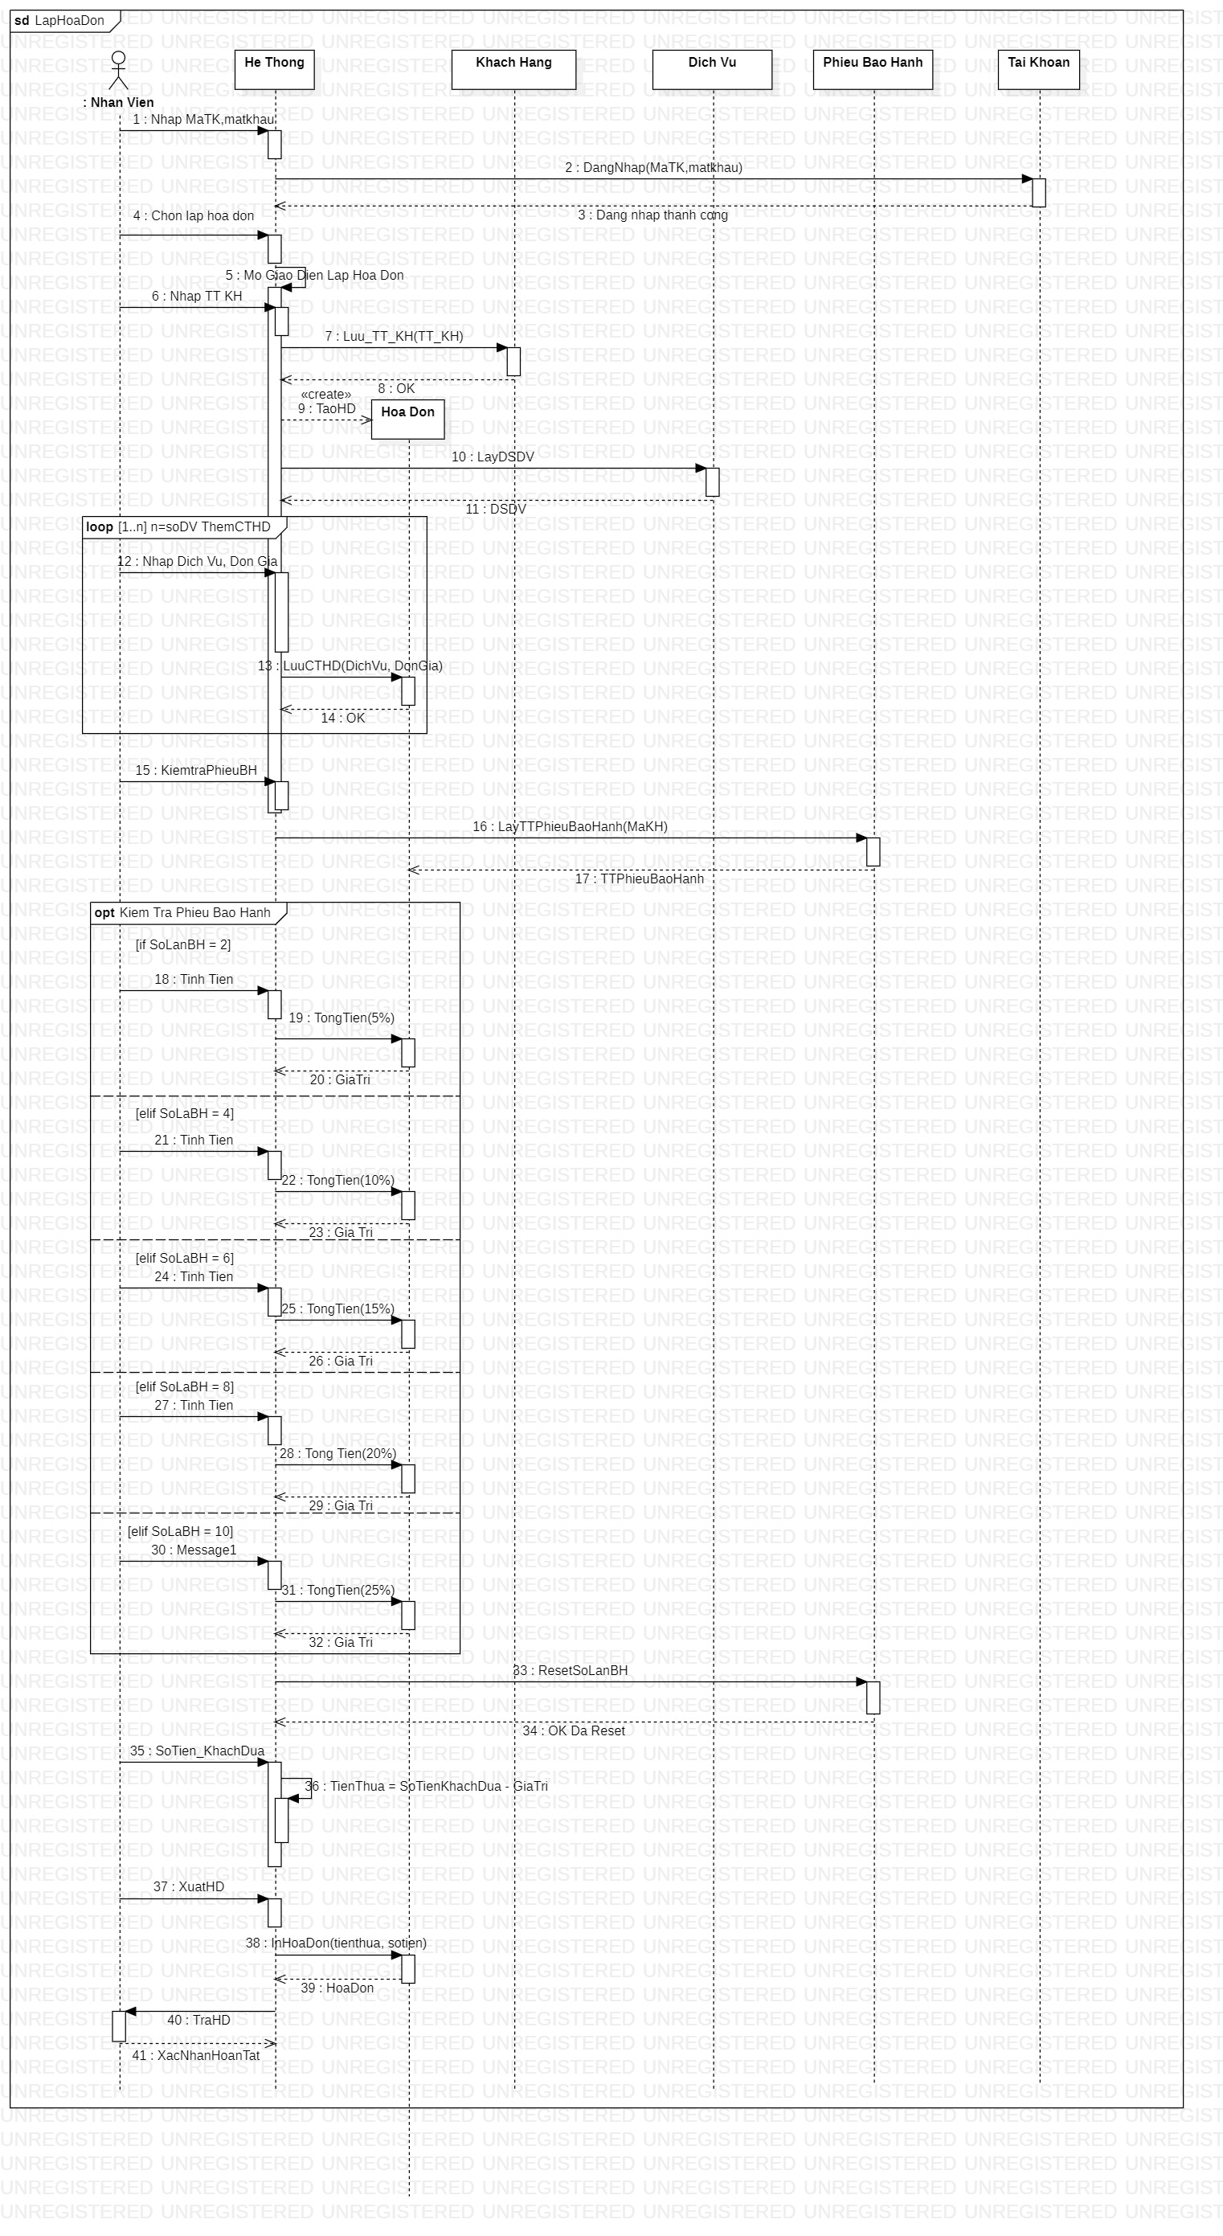

Hình 5: Sơ đồ tuần tự chức năng lập hóa đơn

4.2. Chức năng Thao Tác Hệ Thống Của Khách Hàng

4.2.1. Kịch bản chức năng Thao Tác Hệ Thống Của Khách Hàng

Khách hàng vào hệ thống mở giao diện chính, trong giao diện có các chức năng như xem dịch vụ, thanh toán online, đánh giá dịch vụ đã sử dụng. Khách Hàng chọn một trong các chức năng trên :

Xem dịch vụ : Khách hàng chọn chức năng thêm dịch vụ và hệ thống sẽ mở form danh sách dịch vụ cho người dùng chọn một dịch vụ để theo chi tiết, sau khi chọn, dịch vụ sẽ mở ra các thông tin chi tiết liên quan đến dịch vụ và hỏi rằng khách hàng có muốn đặt yêu cầu cho dịch vụ trên không,. Nếu có, khách hàng nhấn gửi yêu cầu đặt lịch và thêm thông tin thời gian bảo hành, hệ thống sẽ ghi nhận việc đặt lịch, ngược lại hệ thống sẽ không làm gì.

Thanh toán online : Khách hàng chọn chức năng thanh toán online trên hệ thống, hệ thống sẽ mở ra danh sách hóa đơn bảo trì của khách hàng chưa được thanh toán và tổng số tiền, sau đó hệ thống yêu cầu khách hàng nhập tài khoản thanh toán và thanh toán số tiền trên, hệ thống sẽ tự kiểm tra thông tin tài khoản và số tiền sau đó ghi nhận trạng thái đã đóng cho các hóa đơn trên. Cuối cùng hệ thống trả về lời cảm ơn.

Đánh giá dịch vụ : Khách hàng chọn chức năng đánh giá dịch vụ, hệ thống sẽ mở ra danh sách dich vụ của khách hàng đã sử dụng. Khách hàng chọn một dịch vụ để đánh giá, sau khi người dùng xác nhận, hệ thống sẽ lưu lại đánh giá, khách hàng, dịch vụ được đánh giá vào hệ thống. Sau cùng hệ thống trả về lời cảm ơn cho đánh giá dịch vụ trên.

4.2.2. Sơ đồ tuần tự chức năng Thao Tác Hệ Thống Của Khách Hàng

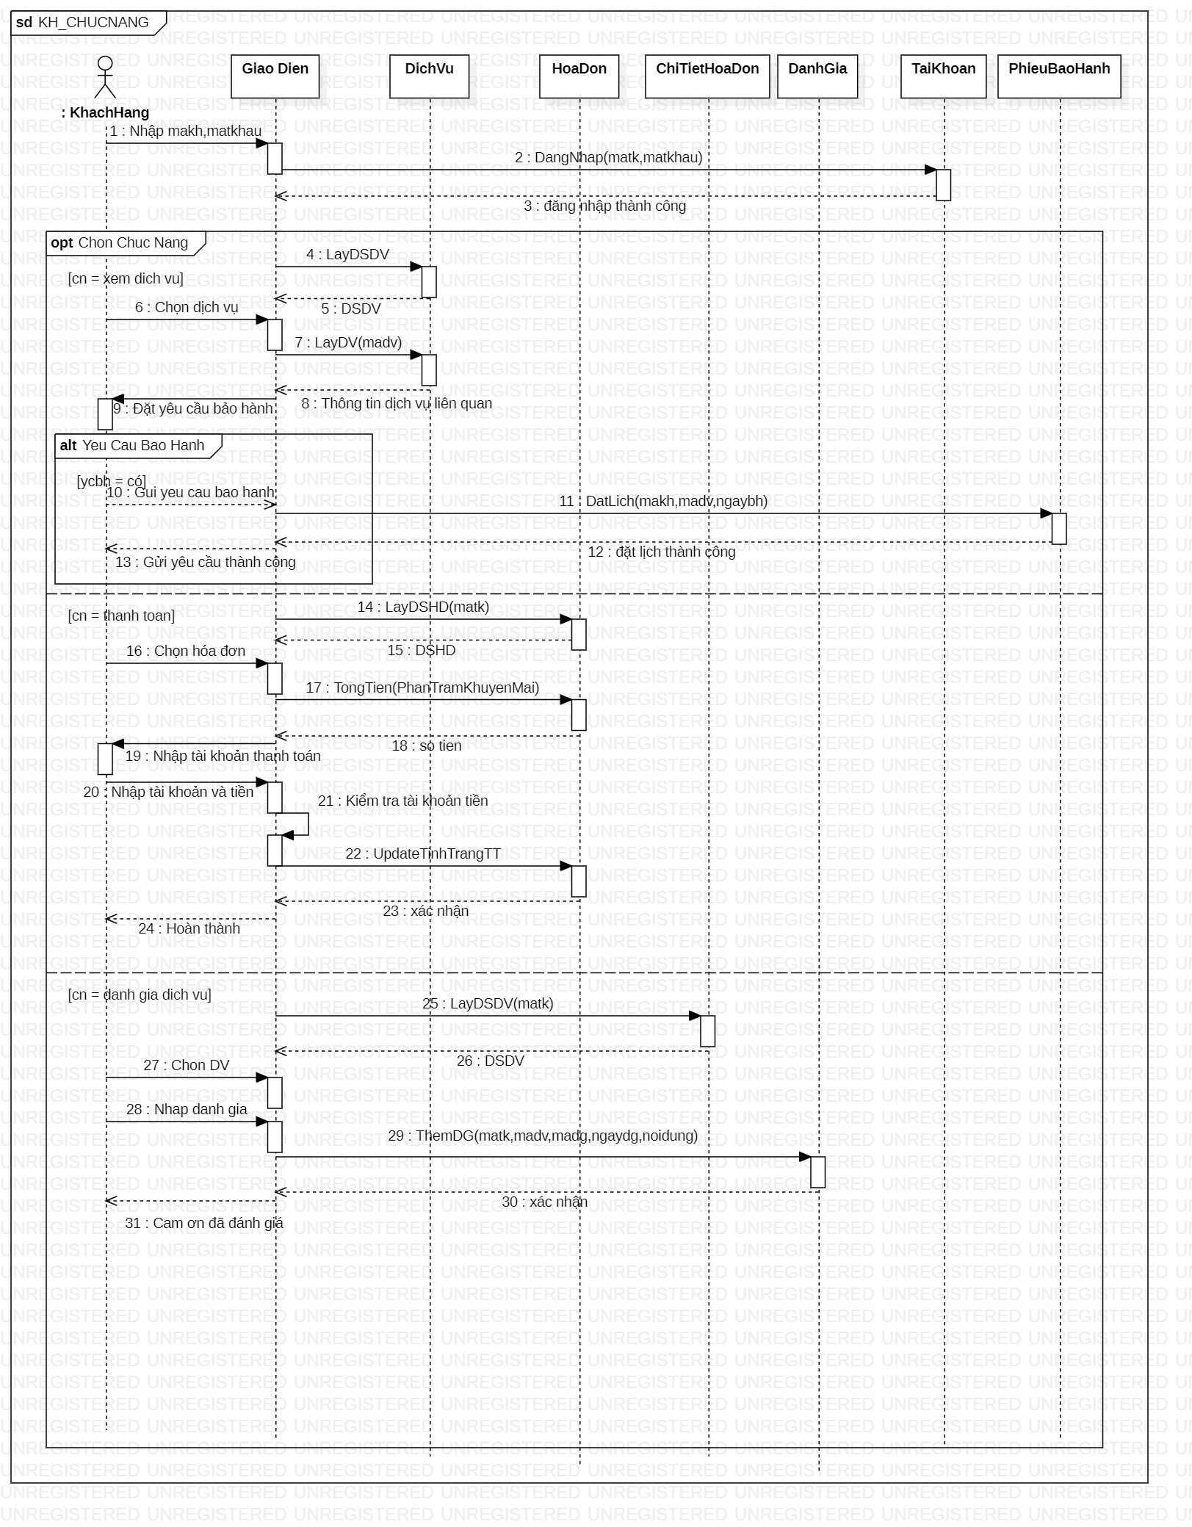

Hình 6: Sơ đồ tuần tự chức năng thao tác hệ thống của khách hàng

4.3. Chức năng Quản Lý Dịch Vụ

4.3.1. Kịch bản tuần tự chức năng Quản Lý Dịch Vụ

Thêm dịch vụ:

Quản lý truy cập vào hệ thống và chọn chức năng "Thêm dịch vụ".

Quản lý nhập tên dịch vụ và mô tả chi tiết của nó.

Thông tin về dịch vụ mới được lưu vào cơ sở dữ liệu để có thể hiển thị và sử dụng.

Xóa dịch vụ:

Quản lý truy cập vào hệ thống và chọn chức năng "Xóa dịch vụ".

Hệ thống hiển thị danh sách các dịch vụ hiện có.

Quản lý chọn dịch vụ cần xóa từ danh sách. Dịch vụ được xóa khỏi cơ sở dữ liệu và không còn hiển thị hoặc sử dụng.

Sửa dịch vụ:

Quản lý truy cập vào hệ thống và chọn chức năng "Sửa dịch vụ".

Hệ thống hiển thị danh sách các dịch vụ hiện có.

Quản lý chọn một dịch vụ cần chỉnh sửa từ danh sách.

Quản lý có thể chỉnh sửa tên hoặc mô tả của dịch vụ. Thông tin dịch vụ được cập nhật trong cơ sở dữ liệu.

Thêm khuyến mãi:

Quản lý truy cập vào hệ thống và chọn chức năng "Thêm khuyến mãi".

Hệ thống yêu cầu quản lý cung cấp thông tin về phần trăm khuyến mãi và ngày áp dụng.

Quản lý nhập phần trăm khuyến mãi và ngày bắt đầu áp dụng.

Hệ thống tự động cập nhật thông tin khuyến mãi vào cơ sở dữ liệu, để áp dụng cho các dịch vụ tương ứng.

4.3.2. Sơ đồ tuần tự chức năng Quản Lý Dịch Vụ

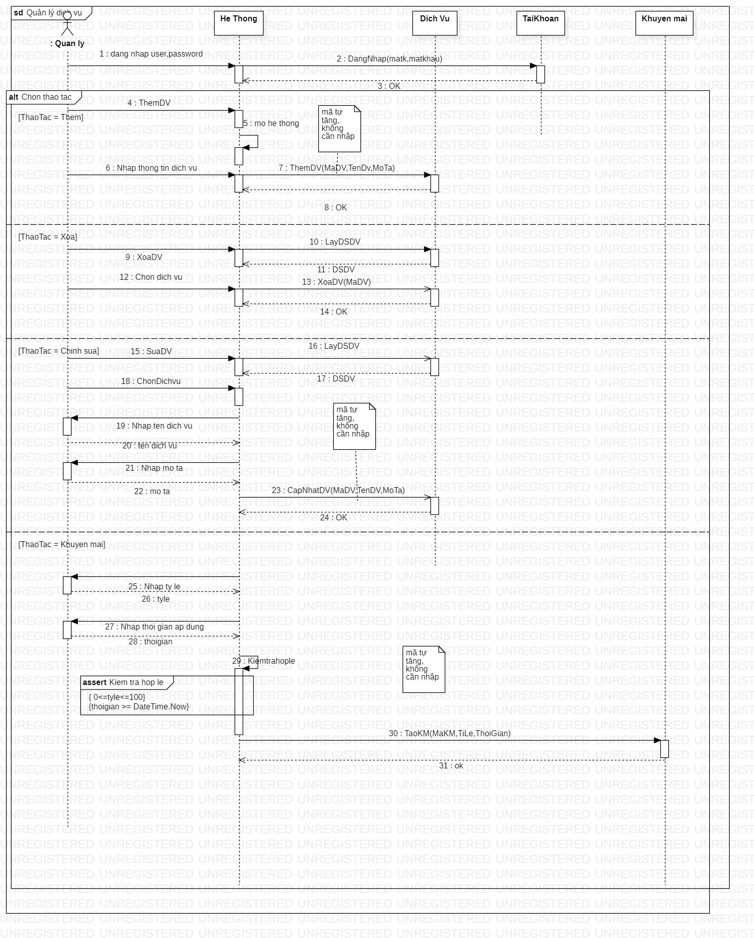

Hình 7: Sơ đồ tuần tự chức quản lý dịch vụ

CHƯƠNG V: TỔNG KẾT

5.1. Kết quả đạt được

5.1.1. Về kiến thức

Sau khi hoàn thành báo cáo, các thành viên trong nhóm đã học hỏi được nhiều kiến thức hữu ích khác nhau. Hiểu được vai trò và ứng dụng của sơ đồ use case diagram, class diagram, sequence diagram trong phân tích thiết kế hệ thống, nắm rõ các định nghĩa và kí hiệu, nguyên tắc mô tả của từng sơ đồ và mô tả bằng văn bản trong các trường hợp sử dụng.

Củng cố kiến thức đã được học trong lập trình hướng đối tượng. Từ đó áp dụng để vẽ các sơ đồ trong những vấn đề thực tế đặt ra.

Áp dụng vào thực tế, phân tích và thiết kế được sơ đồ của một hệ thống thông tin.

5.1.2. Về kĩ năng

Kỹ năng hoạt động nhóm cũng được cải thiện đáng kể, các thành viên hoạt động nỗ lực, chia sẻ kiến thức cũng như là các ý kiến cho nhau.

Kỹ năng sử dụng Word cải thiện rõ rệt nhờ vào sự hướng dẫn của giảng viên giảng dạy. Hiểu được các nguyên tắc trong quá trình làm việc tập thể, hoạt động nhóm khách quan và dân chủ.

5.2. Hướng phát triển:

- Giao diện thân thiện dễ sử dụng.

- Tránh vỡ giao diện trên nhiều trình duyệt.

- Cải thiện một số vấn đề về nghiệp vụ.

- Vấn đề bảo mật thông tin cho website.

- Cho phép thanh toán online.

- Thông báo về điện thoại.

-Thêm chức năng quản lý phụ tùng

TÀI LIỆU THAM KHẢO

1. Slides bài giản
2. Giáo trình

**ĐÁNH GIÁ MỨC ĐỘ HOÀN THÀNH**

|  |  |  |  |
| --- | --- | --- | --- |
| **Họ Tên SV** | **Công việc** | **Mức độ hoàn thành** | **Ký tên** |
| Nguyễn Hoàng Điển | - Làm sơ đồ UseCase  - Làm sơ đồ Class  - Làm dữ Liệu mức độ luận lý  - Làm dữ Liệu mức độ vật lý  - Mô tả 3 usecase  - Làm bảng mô tả phương thức  - Làm sở đồ tuần tự  - Xây dựng kịch bản sơ đồ tuần tự | 100% | *Khi gửi email bài tập nhóm, nếu đã gửi cc cho tất cả thành viên trong nhóm thì không cần ký tên.* |
| Nguyễn Thiện Ngôn | - Làm sơ đồ UseCase  - Làm sơ đồ Class  - Làm dữ Liệu mức độ vật lý  - Mô tả 3 usecase  - Làm bảng mô tả phương thức  - Làm sở đồ tuần tự  - Xây dựng kịch bản sở đồ tuần tự | 100% |
| Trần Thái Toàn | - Làm sơ đồ UseCase  - Làm sơ đồ Class  - Làm dữ Liệu mức độ vật lý  - Mô tả 3 usecase  - Làm bảng mô tả phương thức  - Làm sơ đồ tuần tự  - Xây dựng kịch bản sơ đồ tuần tự | 100% |